测试开发学习笔记（二）
hrun 简介：
用yaml文件写脚本的目的,并不意味着不用去写代码了
--复杂的逻辑还是需要写代码完成, yaml文件只管理测试相关数据

HttpRunner是一款面向 HTTP(S) 协议的通用测试框架,只需编写维护一份 YAML/JSON 脚本,即可实现自动化测试。
具有以下优点:
继承 Requests 的全部特性,轻松实现 HTTP(S) 的各种测试需求
采用 YAML/JSON的形式描述测试场景,保障测试用例描述的统一性和可维护性
借助辅助函数(debugtalk.py),在测试脚本中轻松实现复杂的动态计算逻辑
支持完善的测试用例分层机制,充分实现测试用例的复用
测试前后支持完善的 hook 机制
晚应结果支持丰富的校验机制
基于 HAR 实现接口录制和用例生成功能(har2case)
结合 Locust 框架,无需额外的工作即可实现分布式性能测试
执行方式采用 CLI 调用,可与Jenkins 等等持续集成工具完美结合
测试结果统计报告简洁清晰,附带详尽统计信息和日志记录
极强的可扩展性,轻松实现二次开发和Web 平台化

- yaml语法规范

- 基本语法
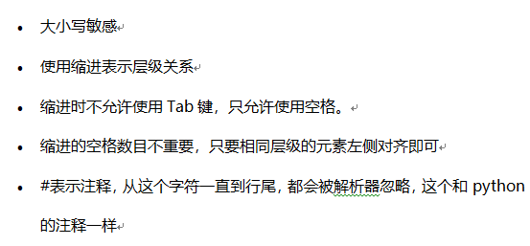
- 三种结构
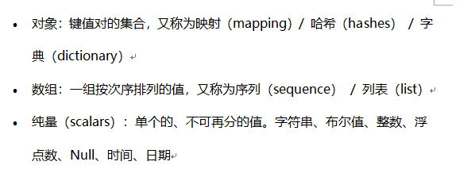
- Yaml与Python格式对比：
- 对象（字典）结构对比：
python：{“username”:”admin”,”pwd”:”123456”}
Yaml：
username: admin
pwd: 123456
- 数组（列表）结构对比：
Python：[{admin1:”111111”},{admin2:”222222”}]
Yaml:
- admin1: ‘111111’
- admin2: ‘222222’
- 字典嵌套字典结构对比：
Python: {“message”:{“username”:”admin”,”pwd”:”123456”}}
Yaml:
message:
username: admin
pwd: ‘123456’
- 列表嵌套字典：
Python：[{“username1”:”admin”,”pwd1”:”123456”},{“username2”:”admin”,”pwd2”:”123456”}]
Yaml：
- username1: admin
pwd: ‘123456’

- username2: admin
pwd: ‘123456’
- 字典嵌套列表：
Python:{“msg1”:[“admin1”,”111111”],“msg2”:[“admin2”,”222222”]}
Yaml:
msg1:
- admin1
- ‘111111’

msg2:
- admin2
- ‘222222’

- Fiddler录制并hrun运行脚本

- Fiddler抓包生成.har文件：右上角File->Export Sessions->Selected Sessions->Select Export Format->勾选HTTPArchive v1.1
- har2case转yaml格式脚本
- 环境准备：pip install har2case==0.3.1
- 执行转换命令：har2case test_demo.har -2y
- hrun运行脚本命令：hrun test_demo.yml

- httpie命令行

- 环境准备：pip3 install httpie==1.0.3
- 常用的命令：
- 查看配置参数：http --help
- 显示详细请求（显示请求的头部和返回的内容）：http -v
- 只显示header：http -h
- 只显示body：http -b
- 下载文件：http -d
- 使用http代理：http --proxy=http:http://xxx:x

- yml脚本编写

- extract 提取token参数
- validate 校验返回值
- List对象，通过下标数字取值，0是list里面第1个。如content.0.name
- 键值对，通过.key名称取对应value值。如content.code
- hrun执行：
同一目录下执行多个测试用例文件：hrun test_01.yml test_02.yml
执行同一目录下所有的测试用例文件：hrun hrun_01（测试用例所在目录名称）
执行多个目录下所有的测试用例文件：hrun hrun2020（测试用例所在目录的根目录名称）

